Собянин: Московская программа реставрации – одна из крупнейших в мире
21.03.2017
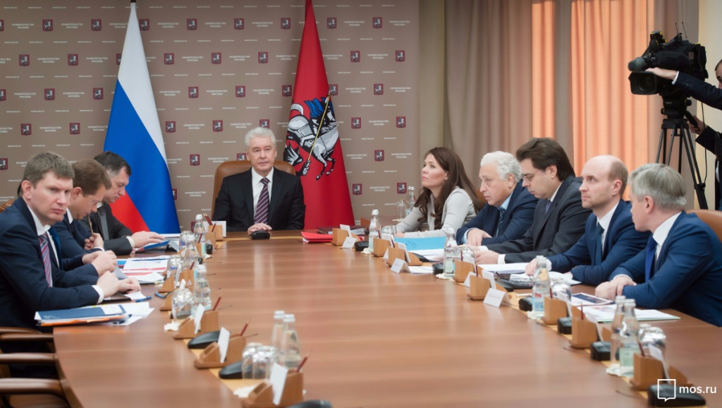
Москва стала мировым лидером в сфере реставрации памятников истории. Об этом в ходе заседания президиума правительства столицы сообщил мэр Москвы Сергей Собянин.
«В Москве развернута системная большая работа, в которую включились и владельцы зданий, и федеральные органы власти, городские структуры. В результате сотни памятников старины спасены для нынешних и будущих поколений. По своим масштабам, московская программа реставрации – одна из крупнейших в мире. Отрадно, что за счет городского бюджета проводится реставрация меньше половины всех памятников. Большая часть проводится за счет частных инвесторов и различных государственных структур», - отметил С.Собянин.
Мэр сообщил, что в 2016 г. в Москве было отреставрировано около 150 памятников.
«В прошедшем году отреставрировано 150 памятников, это неплохой результат. И очень важно, что реставрируются не только здания, но и приводится в порядок вся городская среда, исторические улицы, создается архитектурно-художественная подсветка. Все это вместе, конечно, преображает город», - сказал он.
В свою очередь, руководитель городского департамента культурного наследия Алексей Емельянов сообщил, что показатели 2016 г. в полтора-два раза превышают показатели 2015 г. По его словам, общая стоимость средств, вложенных в реставрацию в 2016 г., составила более 28 млрд руб., что в полтора раза больше показателей 2015 г.
«За 2016 г. реставрационные работы завершены на 159 объекта культурного наследия столицы. Приятно, что впервые большая половина из них - это деньги частных инвесторов», - отметил А.Емельянов.
В материалах к заседанию также отмечается, что за 6 лет в столице было отреставрировано в общей сложности 773 памятника культуры в т.ч. 384 памятника за счет городского бюджета, 142 памятника – за счет МИД России, Минкультуры России и других федеральных органов исполнительной власти, 236 памятников – за счет частных инвесторов и меценатов (85 объектов).

Адрес страницы: http://zuzino.mos.ru/presscenter/news/detail/5309217.html
Управа района Зюзино города Москвы

